**Название проблемы**

Количество ответов не считаеться

**Описание**

Количество правильных и максимально правильных ответов у пользователей в итоге теста не подводиться.

**Шаги для воспроизведения**

Открыть страницу теста, войти в профиль, перейти к тесту, перейти к результатам.

**Ожидаемый результат**

Максимальный балл будет у всех одинаковый и количество ответов от 0 до 11.

**Фактический результат**

Максимальный может быть null, 0, 11, а балл null или реальным результатам.

**Периодичность**

Постоянно.

**Скриншоты/видео**

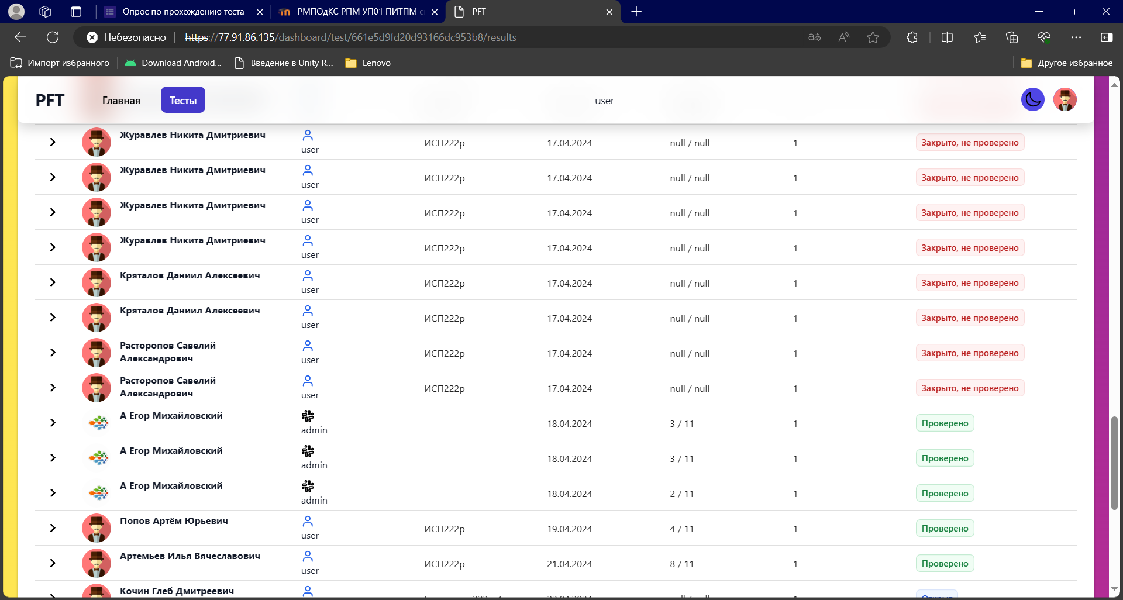

**Консоль браузера**

В консоли нет никаких критических ошибок

**Устройство/Браузер/ОС**

Lenovo Ideapad Gaming 3 15ARH05 (Ryzen 5 4600H, 16гб ddr4 sodimm, GTX 1650ti mobile (Драйвер версия: 552.22 дата выпуска: 04/16/2024)) / Microsoft Edge Версия 124.0.2478.80 (Официальная сборка) (64-разрядная версия) / Wndows 10 Домашняя 64bit 22H2

Lenovo Ideapad Gaming 3 15ARH05 (Ryzen 5 4600H, 16гб ddr4 sodimm, GTX 1650ti mobile (Драйвер версия: 552.22 дата выпуска: 04/16/2024)) / Google Chrome Версия 124.0.6367.201 (Официальная сборка), (64 бит)/ Wndows 10 Домашняя 64bit 22H2

**Дополнительная информация**

Проблема с низким приоритетом т.к не влияет на балл пользователя и несет только визуальную ошибку.